亿图软件使用教程：http://www.edrawsoft.cn/guide/
亿图绘图基础教程：http://www.edrawsoft.cn/edraw-guide/

画图基本步骤：
1.可选择使用模板
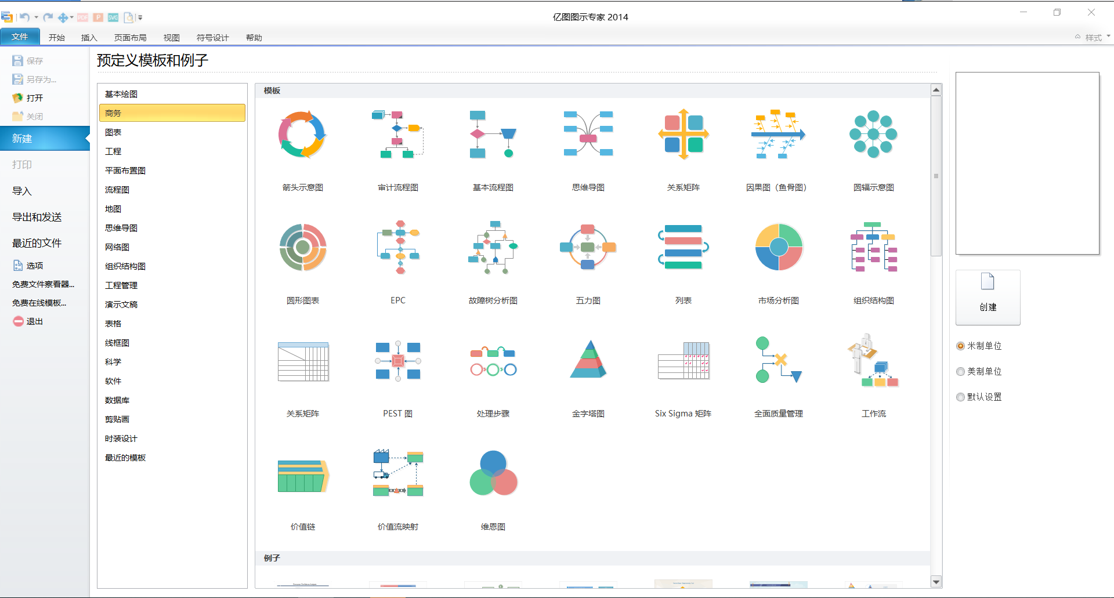
2.创建成功后
在左侧符号库可选择自己需要的库开始绘图
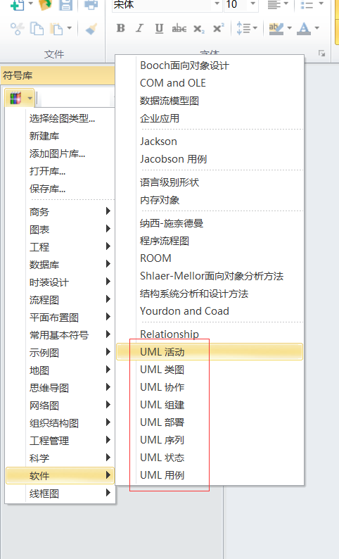
- 直接拖动图案即可画图
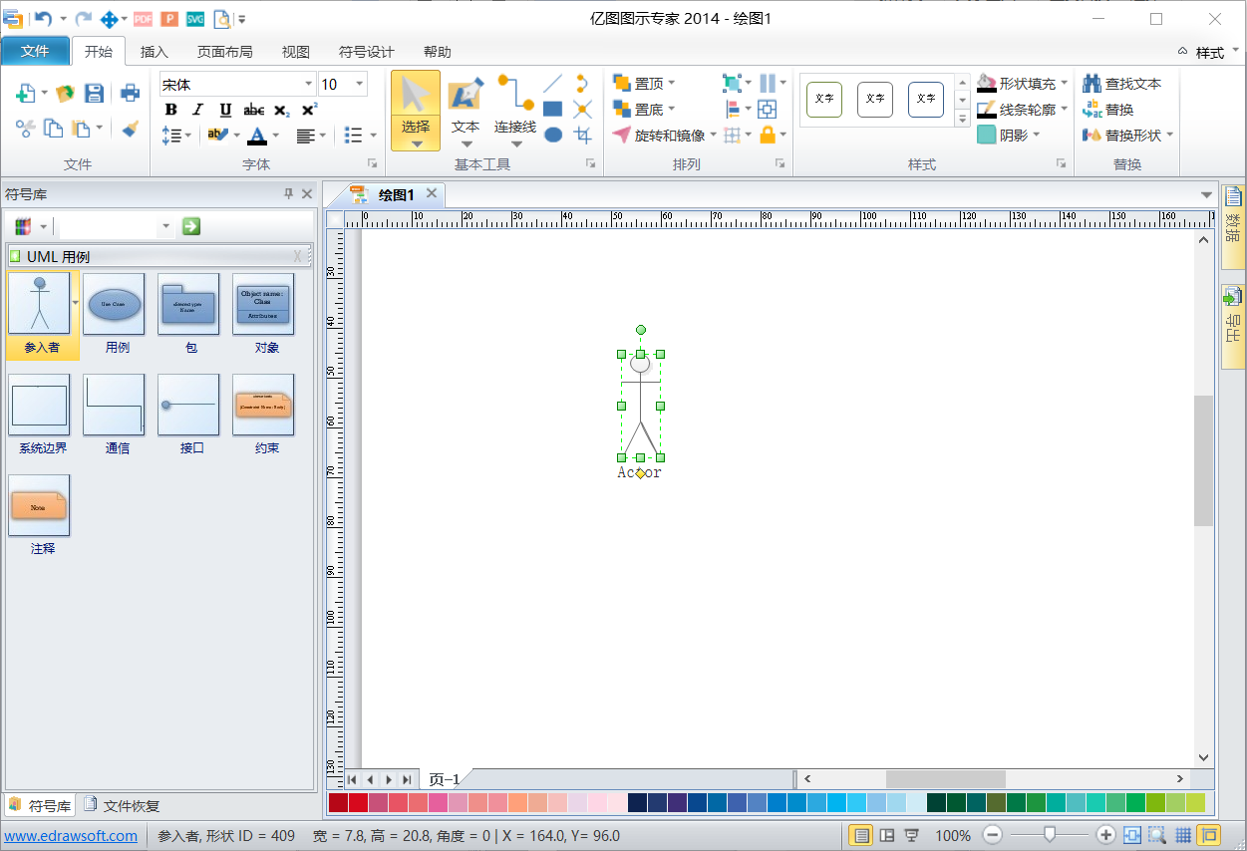

- 选中图案可在下方或者上方更改颜色
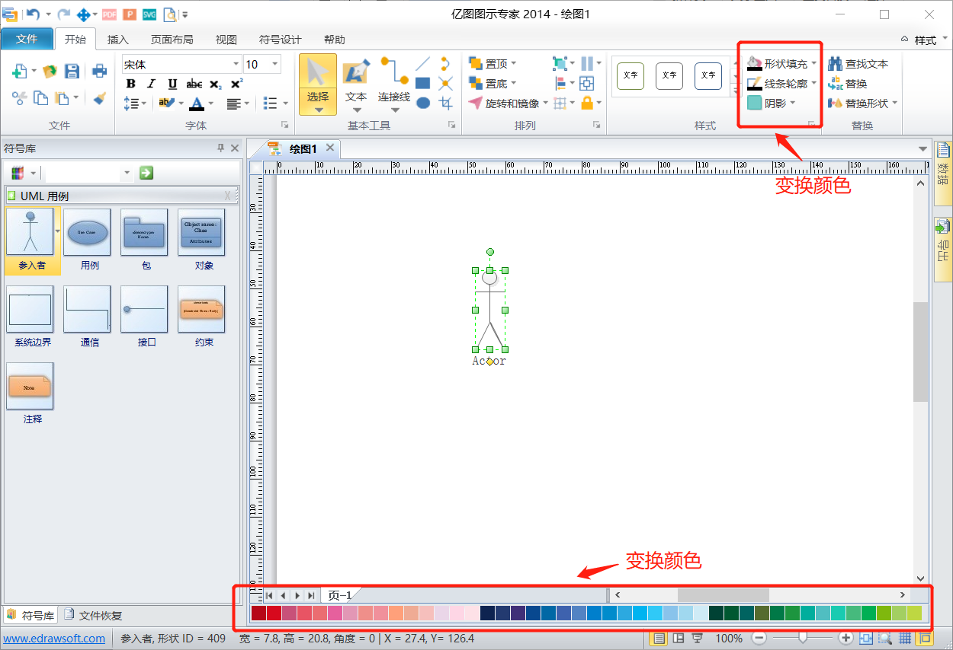

- 双击图案可修改文字，也可选择上方文本进行编辑
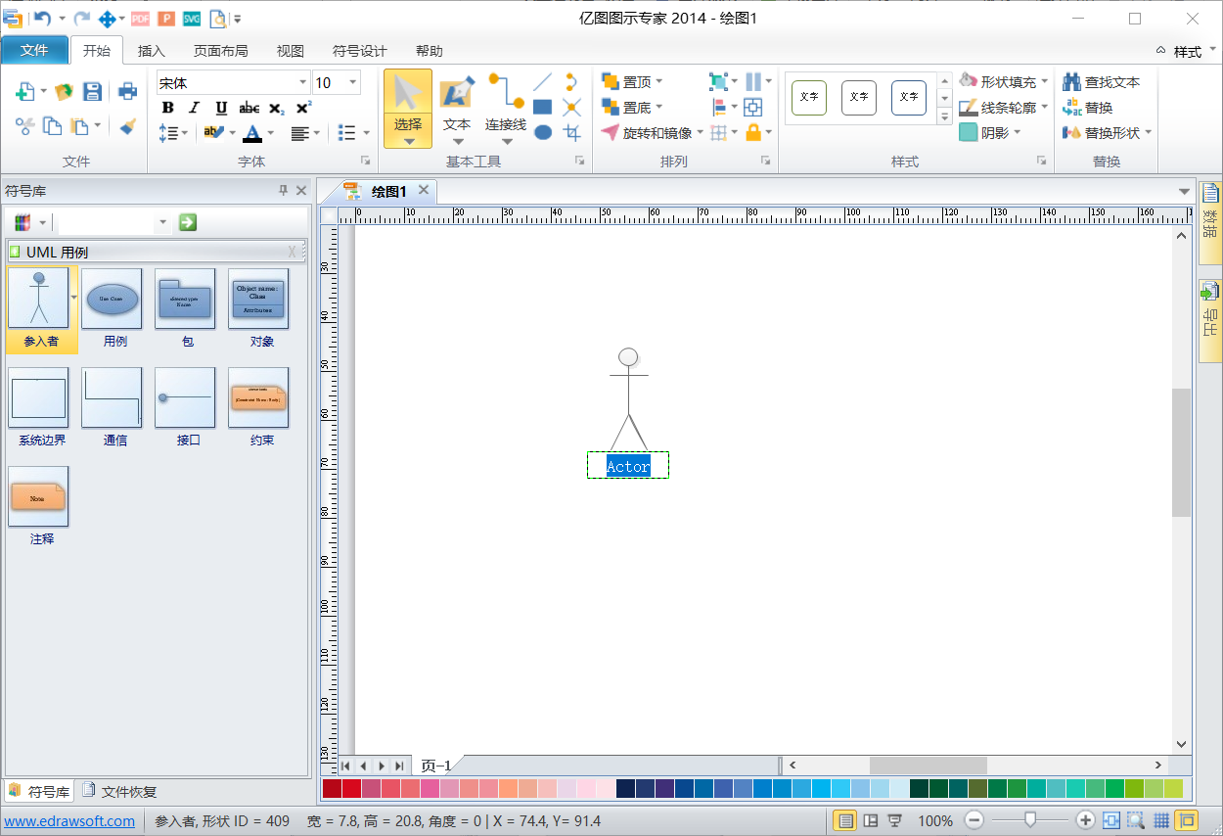

- 选择连接线可连接图案
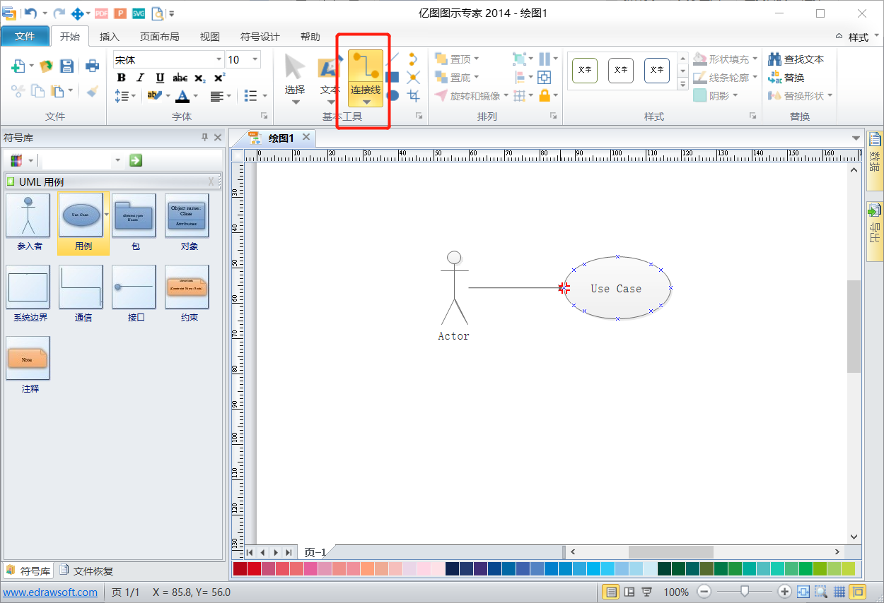

- 选中连线右键→设置形状格式，可更改线条格式
